**Курсов Проект**

По

Въведение в Операционни Системи И Вградени Системи

*Тема:* [*Автоматичен Вентилатор С Регулируема Скорост*](https://www.tinkercad.com/things/ig3bnVMAFVR-temperature-dependent-fan)

Кристиян Арнаудов

**Съдържание**

Описание на проект 3

Блокова схема 4

Електрическа схема 5

Списък със съставни части 6

Сорс код 7

Заключение 10

**Описание на проектa**

Проектът представлява вентилатор, който се контролира от Arduino и автоматично променя скоростта си в зависимост от температурата в стаята. Системата включва LCD екран, който показва външната температура и текущата скорост на вентилатора. Този проект може да се използва в различни среди, включително:

-домове

-фабрики

-офиси

-складове

**Блокова**

**Схема**

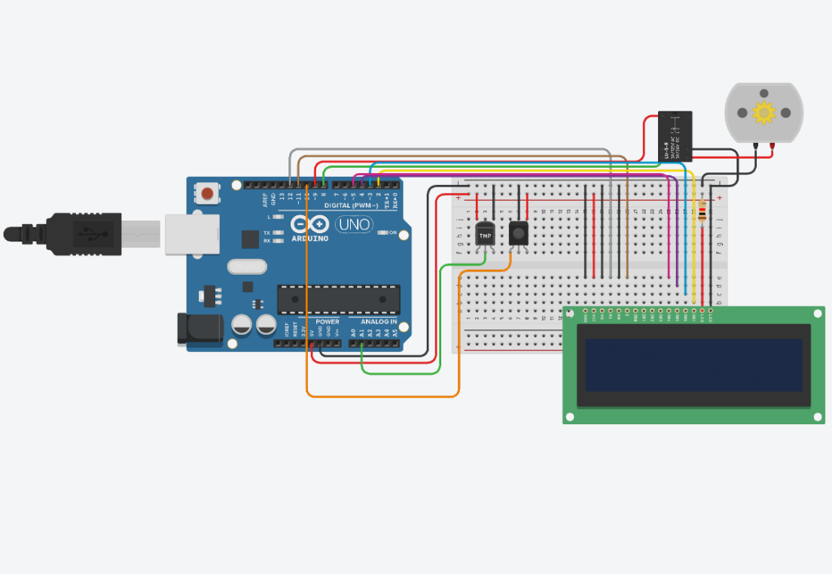

**Електрическа**

**Схема**

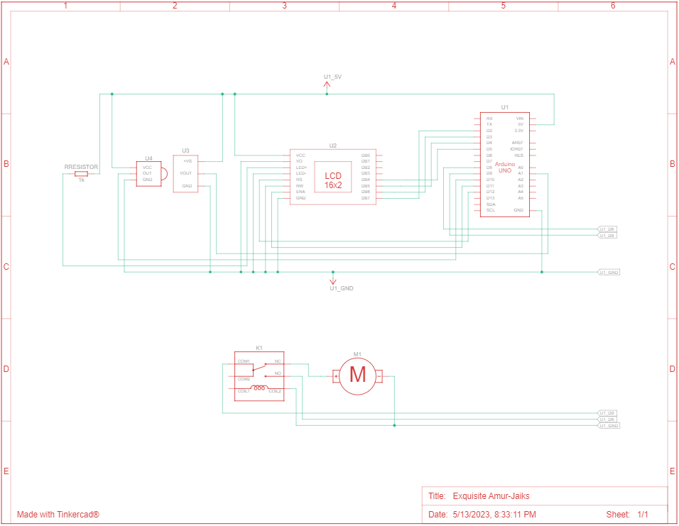

**Списък Със Съставни Части**

DC Motor

Arduino Uno R3

LCD 16 x 2

1 kΩ Resistor

IR sensor

Temperature Sensor [TMP36]

Relay SPDT

**Сорс Код**

Заключение

В заключение, проектът предлага удобство и ефективност в поддържането на подходяща вентилация според температурата. Той предоставя автоматизиран контрол и оптимално разпределение на въздушния поток, което го прави полезно решение за подобряване на въздушната циркулация в различни среди.